Handleiding NS AHOB H0 Chris Modelbouw
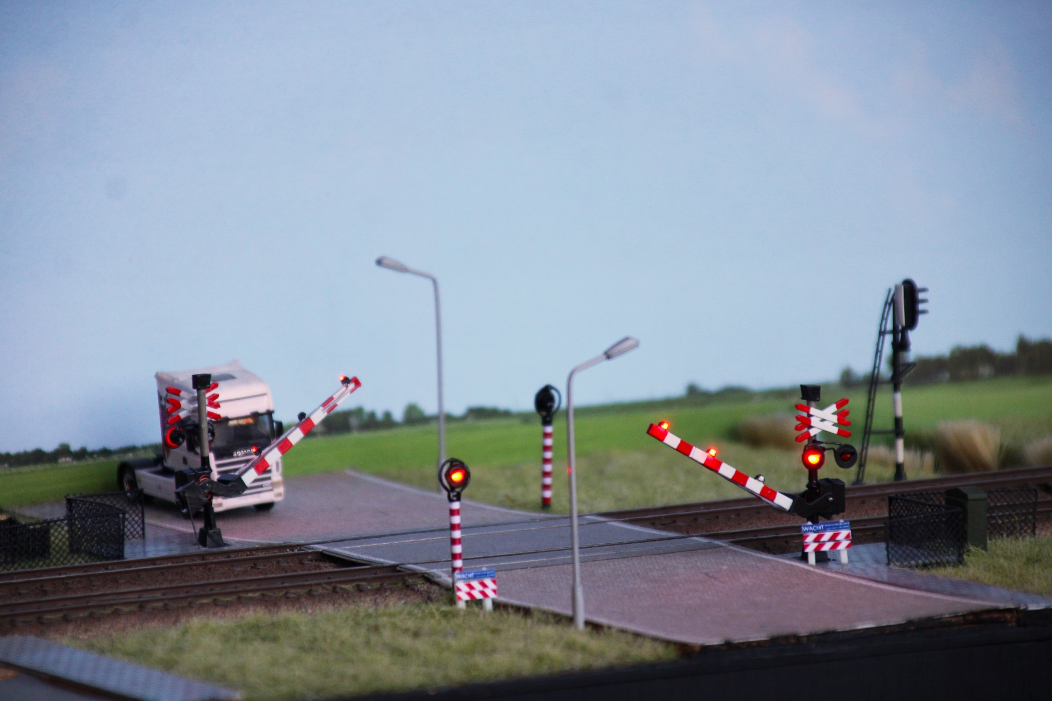
Gebruiksaanwijzing NS AHOB H0 schaal

Dit is de handleiding voor de H0-schaal Automatische Halve Overwegbomen (AHOB). Deze gedetailleerde en realistische AHOB is speciaal ontworpen om een unieke Nederlandse spoorwegovergang toe te voegen aan uw modelspoorbaan. Door middel van correcte installatie en zorgvuldig gebruik zult u veel plezier ervaren met deze essentiële aanvulling op uw Nederlandse modelspoorbaan.

Inhoudsopgave
- Overzicht van de AHOB set;
  - Onderdelenlijst;
  - Technische specificaties.
- Gebruikersvoorschriften;
- Installatie van de AHOB;
  - Plaatsing op uw modelspoorbaan;
  - Elektrische aansluiting.
- Bediening van de AHOB;
  - Activeren van de AHOB.
- Configureren van de hoog-laag posities en snelheid(optioneel).
  - Instellen van de SD kaart.

Overzicht van de AHOB set
Deze set bevat:
- 2 AHOB spoorbomen
- 2 losse palen met enkele lamp
- 1 PCB voor de elektronische aansturing
- 2/4 sensoren met kabel
- 1 luidspreker
- 4 schrikhekken
- 1 voeding (230 V)
- 1 handleiding
Technische specificaties:
Deze AHOB is ontwikkeld en geproduceerd door Chris Modelbouw.
De AHOB bomen zijn vervaardigd uit messing en resin onderdelen.
Samen met de verlichting, het geluid en de aansturing is deze AHOB een hele realistische weergave van een echte Nederlandse spoorwegovergang.
De AHOB aansturing word voor een deel gedaan door een microcontroller(Arduino). Deze microcontroller zorgt er onder andere voor dat de bomen dicht gaan, de lampen gaan knipperen en de bel gaat rinkelen wanneer er een trein aankomt.
De bijgeleverde sensoren zijn IR detectie sensoren. Deze sensoren kunnen een object, in dit geval de trein, waarnemen.

Algemene gebruikersvoorschriften
1. Veiligheidswaarschuwingen:
- Gebruikers dienen zich bewust te zijn van mogelijke risico's bij het gebruik van de AHOB-installatie;
- Volg ten alle tijden de handleiding bij gebruik van de AHOB installatie;
- Dit product bevat kleine onderdelen, waarbij er risico is op verstikkingsgevaar. Daarom dient u het product altijd buiten het bereik van kinderen te houden.
2. Toezicht:
- Gebruik de AHOB-installatie onder toezicht van een volwassene, vooral in het geval van jongere modelbouwers;
- Laat de AHOB nooit zonder toezicht aanstaan.
3. Onderhoud:
- Regelmatig onderhoud van de AHOB-installatie is essentieel voor optimale prestaties en veiligheid.
4. Juist gebruik:
- Lees voordat u de AHOB inbouwt goed de gebruiksaanwijzing door;
- Gebruik de AHOB-installatie alleen zoals bedoeld en vermijd experimenten die de veiligheid niet kunnen waarborgen;
- Modificaties aan de AHOB-installatie worden sterk afgeraden en zijn op eigen risico;
- De mechanische onderdelen moeten ten alle tijden vrij kunnen bewegen;
- De elektronische onderdelen moeten ten alle tijden hun warmte vrij kunnen aan de omgeving.
5. Stroomvereisten:
- Zorg ervoor dat de AHOB-installatie correct is aangesloten op de juiste stroombron;
- Gebruik geen beschadigde of ongeschikte stroomkabels of -adapters en/of andere onderdelen dan bijgeleverd bij de set.

6. Onderhoudsintervallen:
- Voer regelmatig onderhoud uit aan de AHOB-installatie zoals controle van bedrading en vervanging van versleten onderdelen indien nodig.
7. Noodsituaties:
- Wanneer er onvoorziene dingen, zoals bijvoorbeeld verhitting, uitzetting, brandlucht, rook, trilling etc. plaatvinden, koppel de stroom direct af en neem contact op met Chris Modelbouw.
9. Verantwoordelijkheid:
- Gebruikers zijn verantwoordelijk voor het juiste gebruik van de AHOB-installatie en dienen situaties te vermijden die schade kunnen veroorzaken aan het modelspoorwegsysteem of aan andere eigendommen.
10. Aansprakelijkheid:
- De gebruiker is aansprakelijk voor schade veroorzaakt door misbruik of onjuist gebruik van de AHOB-installatie.
Deze gebruikersvoorwaarden zijn bedoeld om de veilige en verantwoorde werking van de AHOB-installatie te waarborgen. Gebruikers dienen zich strikt te houden aan deze voorwaarden om ongelukken en schade te voorkomen.

Installatie van de AHOB
Plaatsing op uw modelbaan
Het installeren van deze set is relatief eenvoudig. Allereerst moeten er 4 gaten gemaakt worden. Dit kan door middel van een gatenboor. De gaten voor de bomen hebben een diameter van 36 mm. De gaten voor de losse palen hebben een diameter van 8 mm. Houd er bij het inbouwen rekening mee dat de afstand tussen de AHOB en het spoor groot genoeg is in verband met de langsrijdende trein en dat de bewegende onderdelen zoals het aandrijfstangetje vrij kunnen bewegen.
Onderstaand enkele tekeningen:
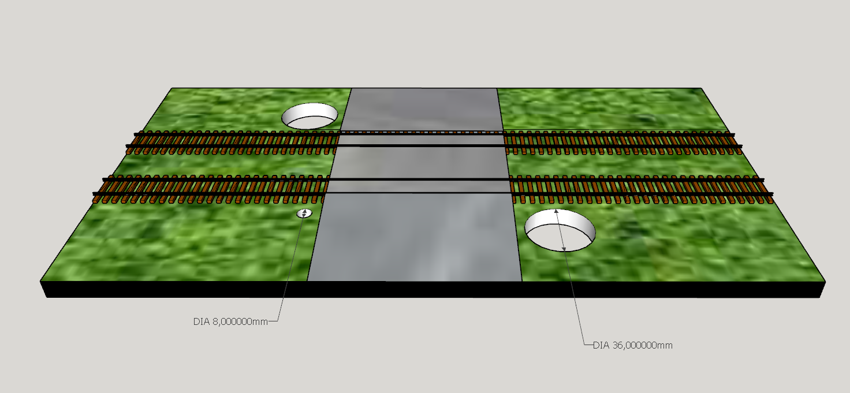

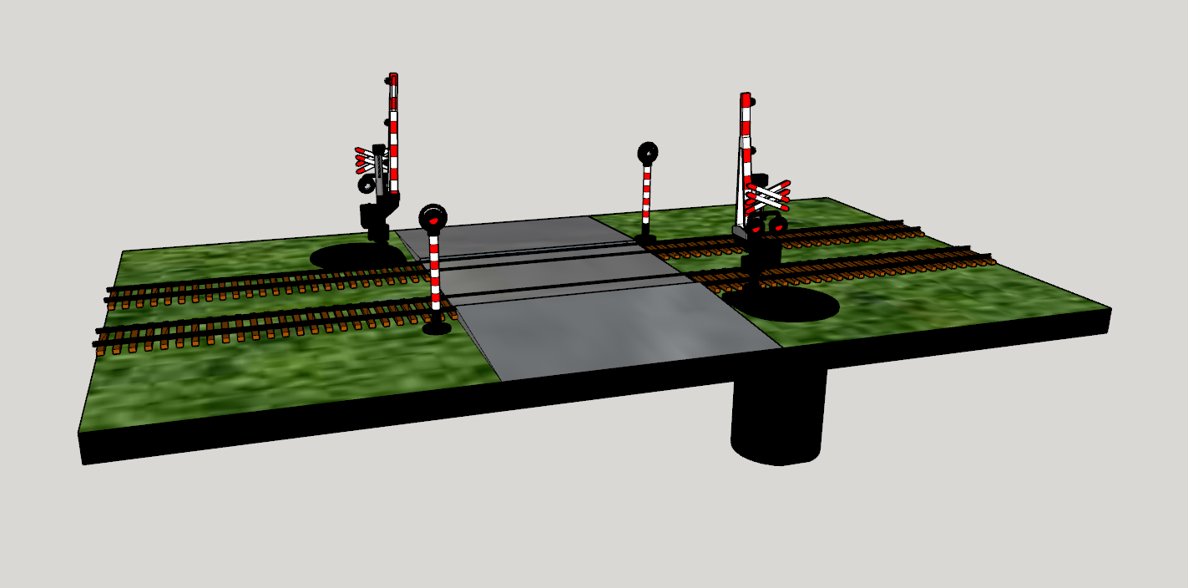
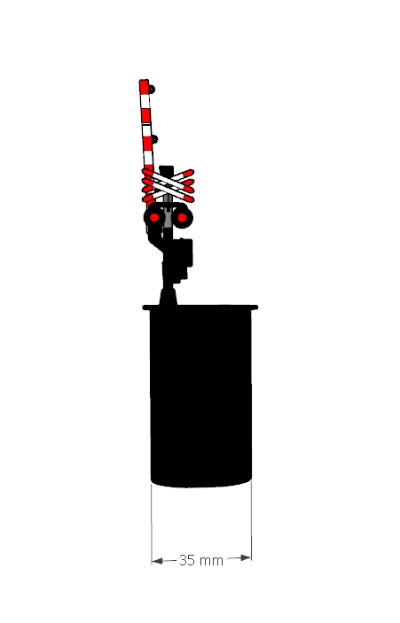
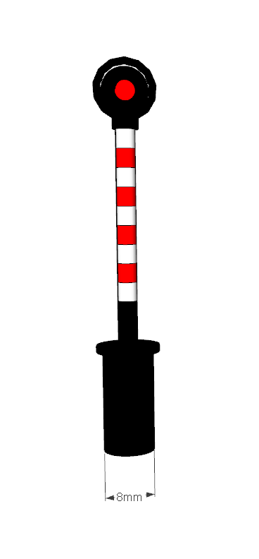
Elektrische aansluiting
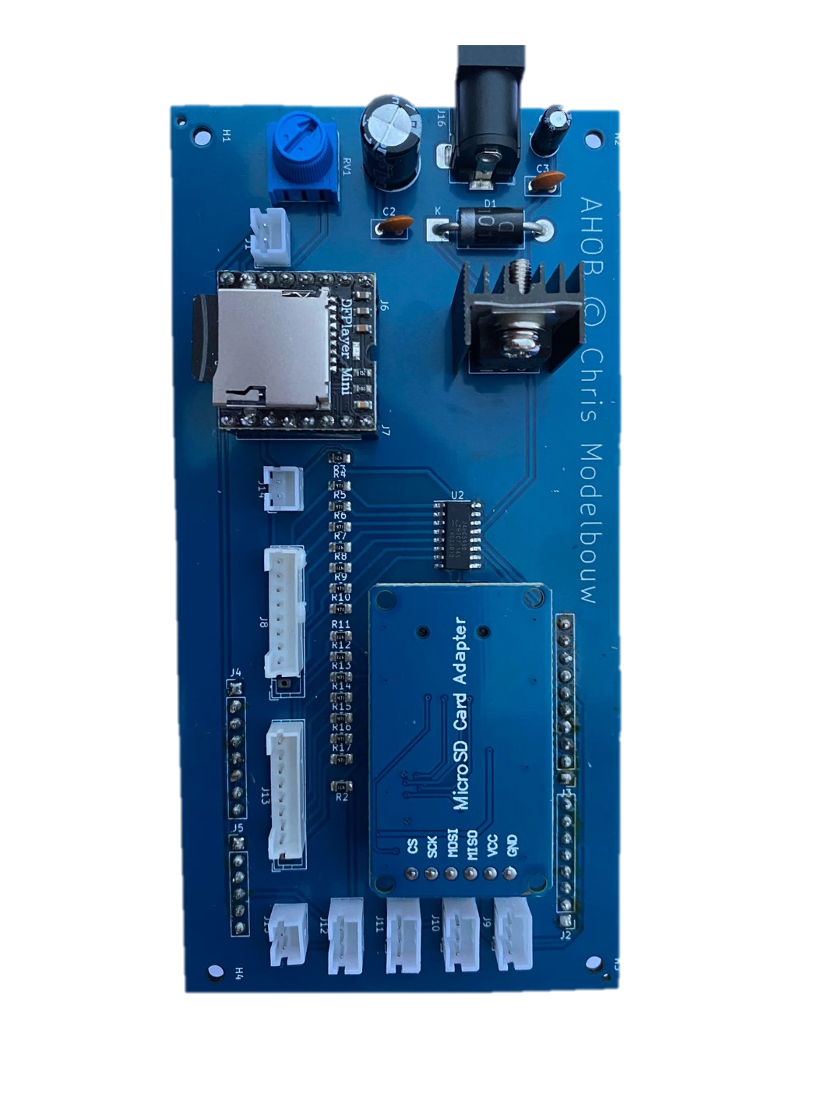
Nadat de AHOB is ingebouwd kunnen de connectoren op de PCB worden aangesloten. Let er op dat u de kleuren van de bomen, rood of groen, op de goede stekker aansluit. Na dat alle connectoren juist zijn aangesloten kan de pcb aan de onderkant van de baan bevestigd worden. Onderstaand een tekening van welke onderdelen op de connectoren horen:
Sensor 4
Sensor 3
Sensor
Speaker
Losse paal
Losse paal
Boom rood
Boom groen

Sensor 1
Sensor 2

Voor de detectie van een trein wordt gebruik gemaakt van sensoren. Daarvoor zijn 2 sensoren per spoor benodigd. De enkelspoor set bevat 2 sensoren. De dubbelspoor set bevat 4 sensoren. Wanneer de sensor iets waarneemt branden er twee LED’s op de sensor. Wanneer de sensor niets waarneemt brand er één LED. Het instellen van de detectieafstand van de sensoren kan gedaan worden met de blauwe potmeter op de sensoren. Wij raden u aan voor het inbouwen alle onderdelen een keer aan te sluiten en te testen op werking.
Sensor 1 en sensor 2 zijn voor één spoor: een sensor voor de overweg en één na de overweg. Voor Sensor 3 en sensor 4 geld hetzelfde alleen voor het andere spoor (in geval van dubbelspoor). Bij een enkelspoor set hoeft u dus enkel de bovenste twee sensoren (1 en 2) aan te sluiten.
Een optie voor het inbouwen van de sensor is om de twee IR LED’s die op de sensor zitten tussen de bielzen van de rails te plaatsen. Zie onderstaand voorbeeld:

Bovenaanzicht

U kunt de sensoren ook naast het spoor plaatsen. Het gaat erom dat de trein waargenomen kan worden. Zie onderstaand voorbeeld voor dubbelspoor: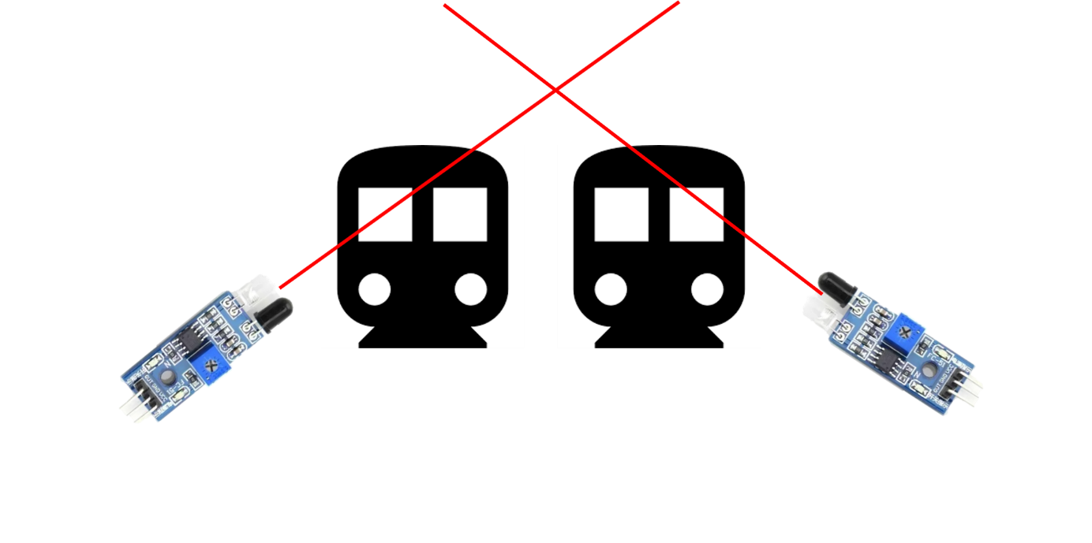

Bedienen van de AHOB
Activeren van de AHOB
Als alle stekkers correct zijn aangesloten kan de voeding aangesloten worden.
Deze moet aangesloten worden op de grote blauwe printplaat.
Het systeem werkt als volgt:
- Eén willekeurige sensor voor de overweg neemt de trein waar;
- De AHOB word geactiveerd;
- De trein passeert de overweg en de sensor na de overweg;
- De AHOB gaat weer open.
Dit geld voor beide sporen.
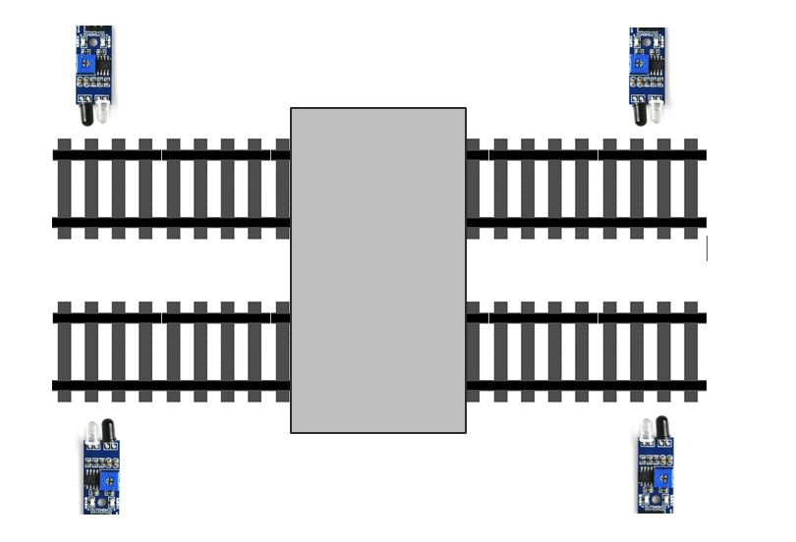
AHOB overweg
De geluidssterkte van de bel kan aangepast worden met de blauwe potmeter op de printplaat.
Configureren van de hoog-laag posities en snelheid(optioneel)
Het instellen van de SD kaart
Dit is alleen nodig als u de bomen sneller/langzamer op en neer wilt laten gaan of als u de hoog-laag posities van de bomen wilt aanpassen. Dit kan handig zijn als uw bomen niet meer naar de goede posities bewegen.
Op de printplaat vind u een Micro SD Card Adapter met daarin een SD kaart. Hierop staan de hoog posities: hoe ver de boom omhoog moet; en de laag posities: hoe ver de boom omlaag moet; Ook de snelheid van het bewegen van de bomen staat hier op. Wij adviseren u de waardes die erop staan te noteren voordat u deze aanpast.
Wanneer u de SD kaart uit de adapter haalt en op uw PC aansluit kunt u het bestand met de naam ‘CONFIG’ openen. U zult onderstaand scherm krijgen:
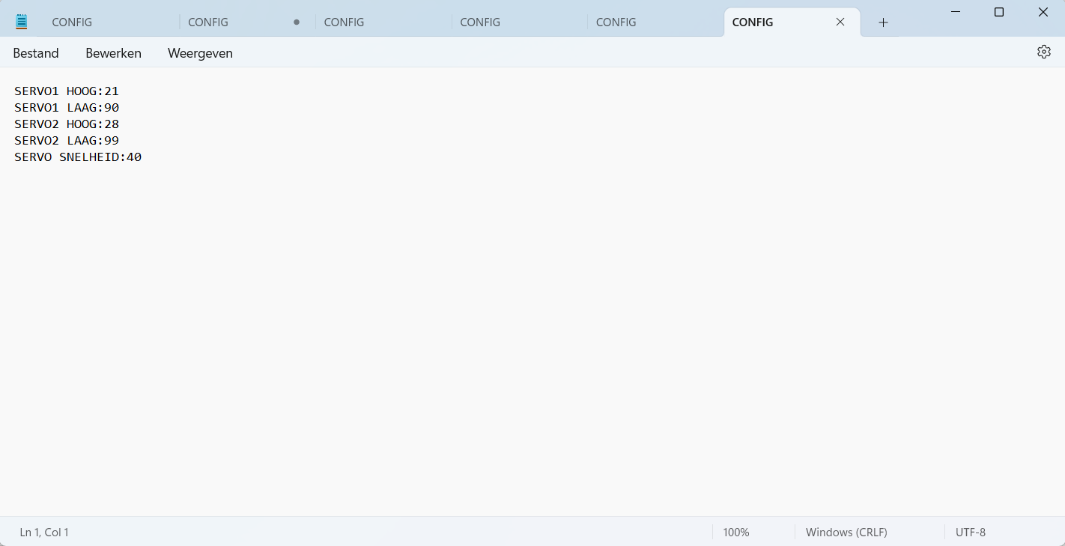
De waardes zijn voor elke boom anders en hoeven dus niet overeen te komen met bovenstaand scherm.
SERVO1 staat voor de boom met rode sticker.
SERVO2 staat voor de boom met groene sticker.
De waardes er achter kunnen aangepast worden.
Bij de hoog positie geld: hoe lager de waarde, hoe verder de boom omhoog gaat, en andersom.
Bij laagpositie geld: hoe hoger de waarde, hoe verder de boom naar beneden gaat, en andersom.
Bij de snelheid geld: hoe hoger de waarde, hoe langzamer de bomen op en neer bewegen, en andersom.

Voorbeeld 1:
De rode boom beweegt niet helemaal meer omhoog.
De rode boom is SERVO1.
De hoog positie staat in dit geval op 21.
Om de boom verder omhoog te laten gaan moet deze waarde lager worden.
U kunt dit het beste in stapjes doen.
- Zet de waarde op 20;
- Sla het bestand op in de SD kaart;
- Plug de SD kaart in de Micro SD Card Adapter;
- Sluit de voeding opnieuw aan/druk op de reset knop van de Arduino;
- De boom zal nu verder omhoog bewegen.

Indien dit nog niet voldoende is kunt u de waarde nog verder verlagen en bovenstaande stappen herhalen.
Voorbeeld 2:
De groene boom beweegt niet helemaal meer omlaag.
De groene boom is SERVO2
De laag positie staat in dit geval op 99.
Om de boom verder omlaag te laten gaan moet deze waarde hoger worden.
U kunt dit het beste in stapjes doen.
- Zet de waarde op 100;
- Sla het bestand op in de SD kaart;
- Plug de SD kaart in de Micro SD Card Adapter;
- Sluit de voeding opnieuw aan/druk op de reset knop van de Arduino;
- De boom zal nu verder omlaag bewegen.
Indien dit nog niet voldoende is kunt u de waarde nog verder verhogen en bovenstaande stappen herhalen.

Om de bomen langzamer of sneller op en neer te laten bewegen kunt u de waarde achter ‘SERVO SNELHEID’ aanpassen en opslaan op de SD kaart.

Voor vragen of problemen kunt u contact opnemen via de website of mailen naar: info@chrismodelbouw.nl

